高一下学期期中考试生物试题
学校:________姓名：_________班级：___________考号：___________

第I卷（选择题 共45分）

一、选择题（1—-15题每题1分，16-30题，每题2分）
1．皮肤、肠粘膜组织损伤，发生炎症时，产生和释放的组织胺使毛细血管舒张和通透性大，血浆则渗入间隙而形成水肿，组织胺这种化学物质对血管的调节方式是（ ）
A．激素调节 B．体液调节
C．植物性神经调节 D．高级神经中枢调节
2．静脉注射时，药物进入人体后到发挥作用经过的一般途径是（ ）
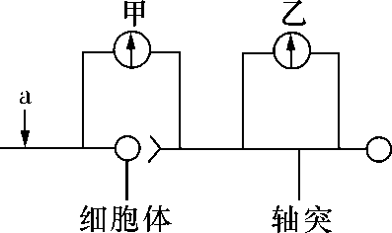
A．血浆→组织液→淋巴→病变细胞
B．淋巴→血浆→组织液→病变细胞
C．血浆→组织液→病变细胞
D．组织液→血浆→组织液→病变细胞
3、导致人的非典型肺炎的SARS病毒，侵入人体后能引发 （ ）
A．效应B细胞产生抗体 B．效应B细胞进行细胞免疫
C．效应T细胞产生抗体 D．效应T细胞进行体液免疫
4．下列有关人和高等动物生命活动调节的叙述中，哪一项错误（ ）
A．兴奋通过突触结构传递时，信号变化由电信号→化学信号→电信号
B．在反射弧中，传出神经末梢与所支配的肌肉或腺体之间是形成突触联系的
C．学习是人和高等动物通过神经系统不断接受环境的变化而形成新行为的过程
D．人体调节体温的主要中枢在大脑皮层，机体调节内分泌活动的枢纽是下丘脑
5．下图表示甲状腺激素调节示意图，X、Y、Z代表内分泌腺，a、b代表不同的激素，相关叙述错误的是
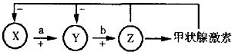
A．图中X、Y分别表示下丘脑和垂体
B．结构Z的细胞膜上受体能识别激素a和激素b
C．图中甲状腺激素的分泌存在着分级调节机制$来&源：ziyuanku.com
D．血液中甲状腺激素含量的增加抑制了X、Y的分泌活动
6．下图是一个反射弧的部分结构示意图，甲、乙表示连接在神经纤维上的电流表。当在a点以一定的电流刺激，则甲、乙电流表指针发生的变化是（ ）
A．甲、乙都发生两次方向相反的偏转 B．甲发生两次方向相反的偏转，乙不偏转
C．甲不偏转，乙发生两次方向相反的偏转 D．甲发生一次偏转，乙不偏转

7．将小鼠和鲫鱼从30℃的环境移到15℃的环境，二者的耗氧量是（ ）
A．前者增加，后者减少 B．前者减少，后者增加
C．二者均增加 D．二者均减少
8．根据右图，下列叙述正确的是（ ）

A．递质与受体结合后，可引发3电位变化 B．递质的释放过程是主动运输
C．2中不可能有抗体
D．此图表示神经冲动的传导过程
中·华.资*源%库 ziyuanku.com
9．探究不同浓度的2,4-D溶液对插枝生根作用的实验中，下列属于因变量的是( )
A．扦插枝条上芽的数量 B．2,4-D溶液的浓度
C．2,4-D溶液处理扦插枝条的时间 D．扦插枝条的生根总长度

10．有机磷农药可抑制胆碱酯酶（分解乙酰胆碱的酶）的作用，对于以乙酰胆碱为递质的突触来说，中毒后会发生( )
A．乙酰胆碱持续作用于突触后膜受体 B．关闭突触后膜的Na⁺离子通道中·华.资*源%库 ziyuanku.com
C．突触前膜的流动性消失 D．突触前神经元的膜电位发生显著变化
11．内环境是人体内细胞直接生活的环境，下列不能构成内环境的（ ）
A．血浆 B．组织液 C．淋巴 D．细胞内液
12．通过药物破坏下丘脑细胞后，下列生理活动受影响最小的是（ ）
A．寒冷环境中甲状腺激素分泌增加，增强代谢维持体温
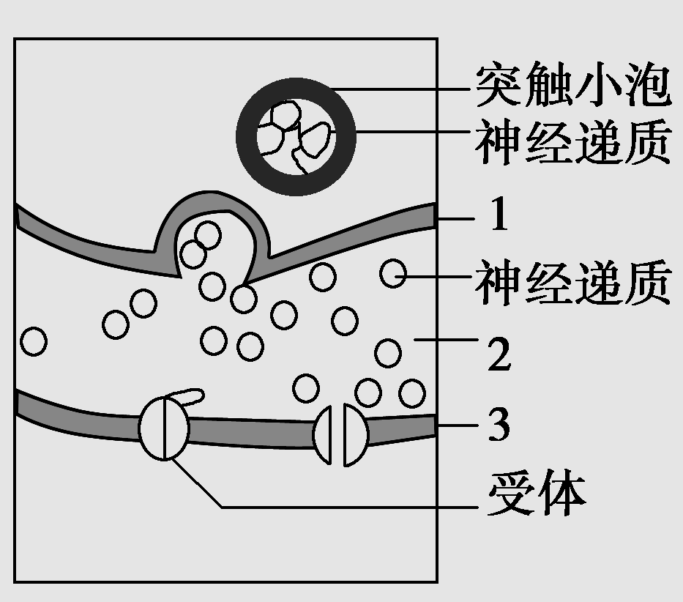
B．人体饭后血糖升高，胰岛素分泌增加降低血糖
C．饮食过咸时，垂体释放抗利尿激素加强水分的重吸收作用
D．炎热环境中皮肤毛细血管舒张，增加散热
13．下列有关植物激素的叙述，错误的是( )
A．根的向地性可以体现生长素作用的两重性
B．单侧光会使生长素由向光侧向背光侧运输
C．用脱落酸处理休眠的种子可以解除休眠期
D．细胞分裂素和生长素可作用于同一个细胞
14．如图是下丘脑及其直接或间接支配的有关腺体之间的关系示意图(“＋”表示促进，“－”表示抑制)，下列有关说法中正确的是( )
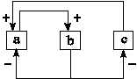
A．图中c为下丘脑，b为下丘脑直接支配的腺体
B．某种b的分泌物与a的某种分泌物在生理效应上表现为协同作用
C．a是机体调节内分泌活动的枢纽
D．c具有感受刺激和传导兴奋的功能，但不具有分泌功能
15．当人看到酸梅时唾液分泌会大量增加。对此现象分析正确的( )
A.这一反射过程不需要大脑皮层的参与
B.这是一种反射活动，其效应器是传出神经末梢和唾液腺
C.酸梅色泽直接刺激眼睛引起唾液分泌
D.这一过程中没有“电—化学—电”信号的转化
16．如图所示，a、b、c为对胚芽鞘做不同处理的实验，d为一植株被纸盒罩住，纸盒的一侧开口，有单侧光照。下列对实验结果的描述，正确的是（ ）
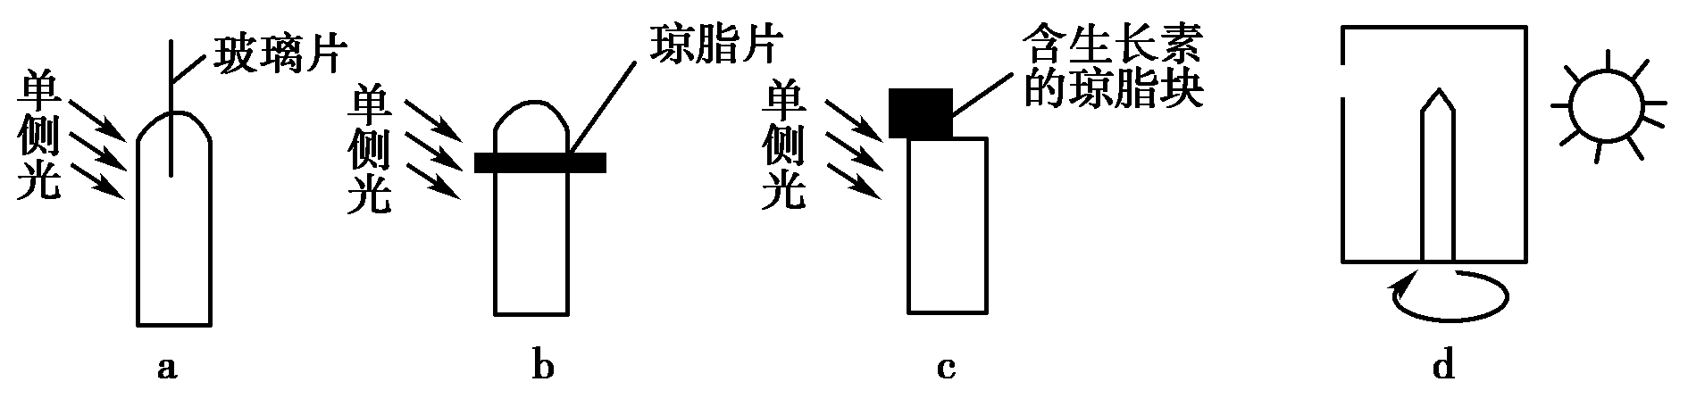
A．a、b向光弯曲生长，c背光弯曲生长
B．a直立生长，b、c向光弯曲生长
C．图d中如果固定植株，旋转纸盒，一段时间后，植株向左弯曲生长
D．图d中如果将纸盒和植株一起旋转，则植株向纸盒开口方向弯曲生长
17．体液免疫反应中的抗体和过敏反应中的抗体不相同的是 （ ）
A．来源 B．作用 C．分布 D．化学本质
18．下列关于高等动物神经调节和体液调节的叙述，不正确的是（ ）
A．当人体内血糖含量降低时，胰高血糖素和肾上腺素分泌量增加
B．在反射弧中，决定兴奋单向传导的结构是突触
C．Na₂CO₃/NaHCO₃是维持细胞外液pH稳定的缓冲物质
D．当人所处环境温度从35ºC降至5ºC时，耗氧量增加，尿量增加，酶活性基本不变
19．下图是正常人体内糖代谢及调节示意图，相关叙述不正确的( )
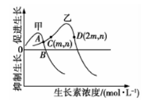
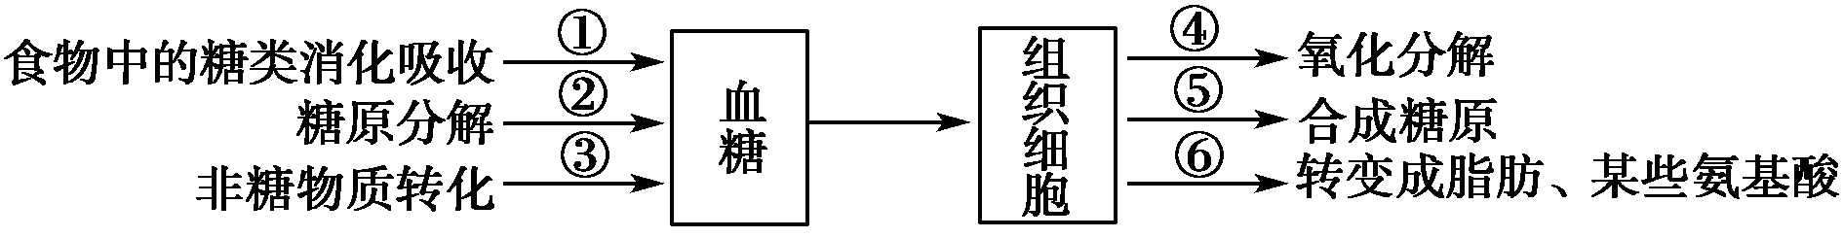
A．过程①、④分别是血糖上升和下降的主要原因
B．胰岛B细胞分泌的激素抑制②、③过程
C．胰岛A细胞分泌的激素可抑制④、⑤、⑥等过程
D．胰高血糖素和肾上腺素可促进肝脏细胞等进行②过程
20．如图所示曲线甲、乙表示生长素浓度对同一植物不同器官的影响，A、B、C、D是相对的四个点。下列叙述正确的是（ ）
A．若C点的浓度为植物茎向光侧的浓度，则背光侧的浓度应大于2m
B．AD段说明生长素作用特点具有两重性
C．若甲、乙分别表示生长素浓度对幼嫩植物和成熟植物的影响，则乙曲线的顶点应该低于甲曲线的顶点
D．除草剂的作用原理可用图中A点表示
21．在有关神经调节的叙述中，不正确的是（ ）
A．人在闻到食物的香味后分泌唾液，这一反射活动中唾液腺和支配它活动的神经末梢一起构成效应器
B．兴奋传导是从一个神经元的树突传给下一个神经元的轴突或细胞体
C．在人体反射活动过程中，神经元膜内电荷移动的方向与膜外电荷移动的方向相反
D．神经冲动在神经纤维上的传导是靠细胞膜两侧带电离子的跨膜运动完成的
22．在正常人体内环境稳态的调节中，前者随后者变化情况中与图中走势不符的是( )
A．抗利尿激素分泌量——饮水量
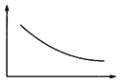
B．T细胞浓度——HIV浓度
中·华.资*源%库 ziyuanku.comC．促甲状腺激素浓度——甲状腺激素浓度
D．胰岛素浓度——血糖浓度
23．切除胸腺的幼年小鼠，其免疫功能表现为（ ）
A．细胞免疫缺陷、体液免疫功能下降
B．细胞免疫、体液免疫功能均正常
C．细胞免疫缺陷、体液免疫功能正常
D．细胞免疫正常、体液免疫功能下降
24．稳态是人体进行正常生命活动的必要条件，下列叙述错误的( )
A．Na⁺有维持细胞外液渗透压的重要作用，神经元受到刺激时它将内流
B．促甲状腺激素释放激素、抗利尿激素只能作用于垂体细胞
C．受抗原刺激后淋巴细胞发生的变化是细胞周期变短，核糖体活动增强
D．人在接受器官移植手术时，需要使用免疫抑制剂，目的是抑制细胞免疫，以提高移植器官的成活率中/华-资*源%库
25．下列有关植物生命活动调节的叙述，错误的是( )Ziyuanku.com
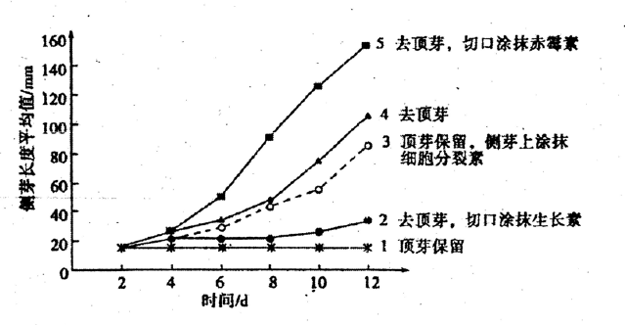
A．植物激素的产生部位和作用部位可以不同
B．细胞分裂素和脱落酸具有拮抗作用
C．顶端优势现象与根的向地性、茎的背地性均能体现生长素的两重性生理作用特点
D．生长素在植物体内的运输需要消耗能量
26．下图为人体免疫的部分过程，相关叙述错误的是
A．“某物质”可能是淋巴因子
B．M细胞被同种抗原再次刺激时，能增殖分化成E细胞
C．E细胞接触被抗原入侵的靶细胞，导致靶细胞裂解
D．人乳头瘤病毒侵入人体后，也需要该免疫过程
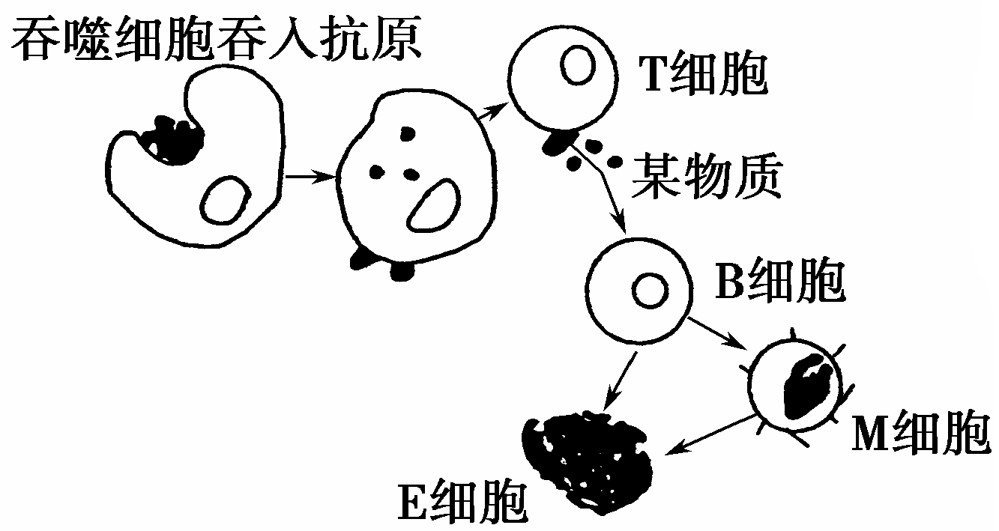
27．下列关于人体内环境稳态与调节的叙述，错误的是
A．垂体分泌的促甲状腺激素，通过体液定向运送到甲状腺
B．人体遇冷时，甲状腺激素和肾上腺素均可参与机体产热调节
C．胰岛素和胰高血糖素的分泌主要受血糖浓度的调节，也受神经调节
D．饮水不足会引起垂体释放抗利尿激素，促进肾小管、集合管重吸收水
28．下列关于植物激素的叙述，错误的是（ ）
A．赤霉素的主要作用是引起茎秆加粗 B．细胞分裂素一般在根尖合成
C．脱落酸能抑制细胞分裂和种子萌发 D．乙烯是一种气体激素
29．用人工合成的脊髓灰质炎病毒初次感染小鼠后（ ）
A．使小鼠产生过敏反应 B．产生的抗体不能与该病毒结合
C．小鼠体内可能会产生针对该病毒的效应T细胞
D．再次受到该病毒感染后不会产生更多的抗体
30．植物体内存在着调节生长发育的多种植物激素，研究人员进行了各种激素对植株侧芽生长影响的实验，结果见下图。下列相关叙述正确的是

A.比较曲线2和4可获得结论生长素的生理作用具有两重性
B.比较曲线1和3可知细胞分裂素能解除顶芽对侧芽的抑制作用
C.比较曲线3和5可知这两组实验的自变量是不同种类的植物激素
D.根据图中曲线可知生长素、细胞分裂素和赤霉素均可促进侧芽的生长

第II卷（非选择题,共55分）
31．甲图表示燕麦幼苗生长素浓度与作用的关系；乙表示将一株燕麦幼苗水平放置，培养一段时间后的生长情况；丙表示燕麦胚芽鞘。(14分)
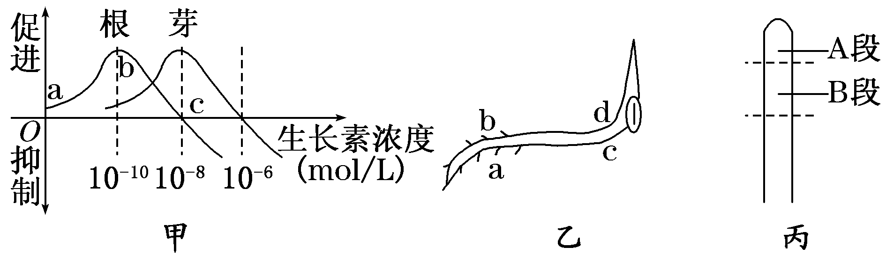

（1）甲图中， c点生长素浓度对根生长的效应是___________，对芽的效应是____________。甲图中曲线的来历是：材料培养→IAA处理→测量、记录→统计、计算并分析。如果选择小麦，需要将切取的胚芽鞘尖端下的一段用蒸馏水浸泡，其目的是 。（2分）图中的二条曲线表明，IAA作用的特点具有
（2）乙图中b侧生长素浓度_______(选填“大于”“小于”或“等于”)a侧，这是由于___________引起的，a侧生长素对茎生长的效应是__________________。
（3）为验证单侧光照射下，丙图燕麦胚芽鞘尖端产生的生长素其横向运输发生在A段而不是B段。某同学设计了如下实验步骤，请帮助其完成下列有关实验过程：
①实验材料、用具：燕麦胚芽鞘，一侧开孔硬纸盒，云母片，光源等。
②实验过程；给以左侧单侧光照射，在下列图中绘出插入云母片的位置，并在下面用文字说明。
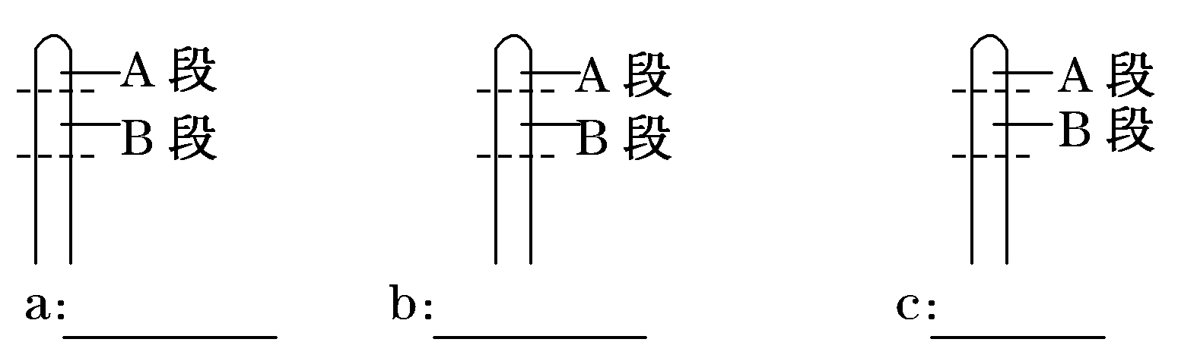
③实验结果：a．_______________。b．___________。
32．内环境稳态由神经系统、内分泌系统和免疫系统共同调节实现。下图中，甲表示病菌感染人体后，免疫细胞做出应答的部分过程；乙表示机体内环境稳态调节的相关机制。（9分）
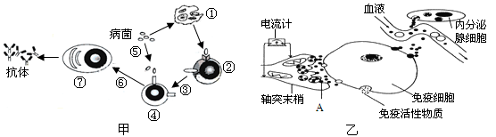
（1）甲图所示过程主要体现的是 免疫过程；图中细胞②是 ，该细胞的作用是通过产生 ，刺激相应的免疫细胞发挥作用。
（2）甲图中细胞④受到抗原刺激后其细胞周期会 ，进一步分化为[⑦] 细胞。
（3）由图乙可知，对免疫细胞或免疫器官的调节，既可通过突触前膜释放的 直接进行调节，还可通过有关 进行调节。Ziyuanku.com
（4）若图乙中的神经元未受刺激，则按图示进行检测时，微型电流计的指针向 偏转。
33．人手指意外触到火焰，引起屈肘反射。其反射弧示意图如下（10分）
（1）图中神经元a产生的兴奋在传入神经纤维上以__________形式进行传导。当神经冲动传到神经末梢时，引起突触前膜内____________释放神经递质，作用于突触后膜使神经元b兴奋。神经元b的神经冲动进一步引起神经元c兴奋，最终导致屈肌收缩。
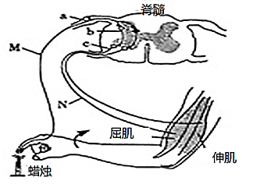
（2）图中M点兴奋时，此处神经纤维膜两侧的电位表现为________，该种电位的产生与_______离子_______流有关。若N点受刺激产生兴奋，则在神经元b上_____（填“有”或“无”）膜电位的变化，其原因是_________ __。（2分）
（3）手指意外触到火焰引起局部皮肤红肿，是因为皮肤毛细血管舒张和渗透性增加，______ __ _引起组织间隙液体积聚。若手指伤口感染，可引起体液中吞噬细胞和杀菌物质抵御病菌侵害，此过程属于________免疫。
34．哺乳动物的生殖活动与光照周期有着密切联系。下图表示了光路信号通过视网膜→松果体途径对雄性动物生殖的调控。（8分）
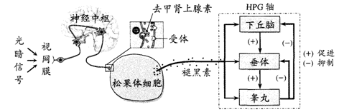
（1）光暗信号调节的反射弧中，效应器是____________，图中去甲肾上腺激素释放的过程中伴随着_________信号到__________信号的转变。
（2）褪黑素通过影响HPG轴发挥调节作用，该过程属于_______________调节，在HPG轴中，促性激素释放激素（GnRH）运输到_______________，促使其分泌黄体生成素（LH，一种促激素）；LH随血液运输到睾丸，促使其增加雄激素的合成和分泌。
（3）若给正常雄性哺乳动物个体静脉注射一定剂量的LH,随后其血液中GnRH水平会______________，原因是___________________________________________________。（2分）
35．（14分）下图为某同学“饥寒交迫”时体内一些生理变化过程示意图（A~D为器官或细胞，①~④为激素）。结合所学知识，回答下列问题：
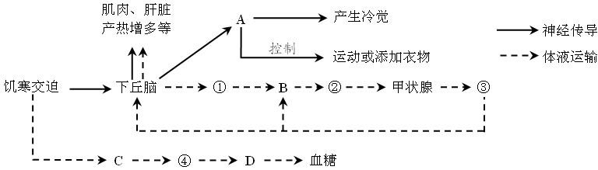
- 人体的体温调节中枢位于 ，兴奋在传入神经上以
形式传导，在神经元之间完成信号传递的物质是 。
（2）产生冷觉的A是 ，其通过控制运动来调节体温的基本过程是 。
（3）当激素③以B为靶细胞时，体现了激素的 调节，③对B的作用效应有 、 。
（4）激素④的主要靶器官(细胞)是 ，与其在血糖调节方面相互拮抗的激素是 。
（5）寒冷环境比炎热环境更容易精力集中，兴奋性更高的主要原因是 ，（2分）相同饮水量的情况下，冬天的尿液比夏天多的主要原因是 。（2分）
参考答案
1．B【解析】 体液调节是指体内的一些细胞能生成并分泌某些特殊的化学物质（如激素、代谢产物等），经体液（血液、组织液等）运输。达到全身的组织细胞或某些特殊的组织细胞，通过作用于细胞上相应的受体。对这些细胞的活动进行调节。组织胺是一种活性胺化合物。作为身体内的一种化学传导物质，可以影响许多细胞的反应。故组织胺这种化学物质对血管的调节方式是体液调节。故本题选B。
2．C【解析】
静脉注射时，药物进入血浆，扩散到组织液，组织液是组织细胞生活的内环境，再扩散到病变细胞；故选C。
3．A 【解析】 效应B细胞产生抗体进行体液免疫。
4．D【解析】
试题分析：兴奋以电流形传导到轴突末梢，突触小泡释放神经递质，作用于突触后膜，产生膜电流，故A正确。在反射弧中，传出神经末梢与所支配的肌肉或腺体之间是形成突触联系，来传导兴奋，故B正确。学习是后天性行为，是人和高等动物通过神经系统不断接受环境的变化而形成新行为的过程，故C正确。体调节体温的主要中枢和调节内分泌活动的枢纽都是下丘脑，故D错。
考点：本题考查和高等动物生命活动调节的相关知识，意在考查考生意在考查考生能理解所学知识的要点，把握知识间的内在联系能力。
5．B【解析】
试题分析：据图分析：X为下丘脑，Y为垂体，Z为甲状腺．激素a为促甲状腺激素释放激素，激素b为促甲状腺激素。据图分析已知，图中X为下丘脑，Y为垂体，A正确；Z为甲状腺，能接受促甲状腺激素的作用，只含有识别激素b的受体，B错误；甲状腺活动受垂体促甲状腺激素的直接调节，甲状腺活动受下丘脑促甲状腺激素释放激素的间接调节，存在着分级调节机制，C正确；当甲状腺激素的含量过多时，会通过反馈调节作用于下丘脑和垂体，抑制其功能，D正确。
考点：动物激素的调节
【名师点睛】寒冷时，下丘脑分泌促甲状腺激素释放激素促进垂体分泌促甲状腺激素，促进甲状腺分泌甲状腺激素，促进代谢增加产热．当甲状腺激素含量过多时，会反过来抑制下丘脑和垂体的分泌活动，这叫做负反馈调节。
6．D【解析】兴奋在神经纤维上是以电信号的形式沿神经纤维由刺激部位向两侧双向传导，在神经元之间是单向传递的，即由一个神经元的轴突传向另一神经元的细胞体或树突。据此分析：当在a点以一定的电流刺激，产生的兴奋只能传到甲电流表的左电极，不能通过突触传到甲电流表的右电极以及乙电流表的两极，因此甲电流表指针发生一次偏转，乙不偏转，A、B、C三项均错误，D项正确。
【考点定位】兴奋在神经纤维上的传导和在神经细胞间的传递
7．A【解析】1、小鼠是恒温动物，当从30℃的环境移到15℃的环境中时，由于外界温度下降，机体内甲状腺激素和肾上腺素分泌增加，提高细胞的代谢水平，进而增加产热量，则耗氧量增加。2、鲫鱼属于变温动物，当环境温度均从30℃降到5℃，则体温下降，体内酶活性都下降，新陈代谢速率减慢，耗氧量减少。
【考点定位】体温调节
【名师点睛】小鼠属于恒温动物，在寒冷环境→皮肤冷觉感受器→下丘脑体温调节中枢→增加产热（骨骼肌战栗、立毛肌收缩、甲状腺激素分泌增加），减少散热（毛细血管收缩、汗腺分泌减少）→体温维持相对恒定；鲫鱼属于变温动物，从30℃的环境中移到15℃的环境中，体温降低，新陈代谢降低，耗氧量减少。
8．A【解析】
试题分析：分析图示可知，1为突触前膜、2为突触间隙、3为突触后膜。递质与受体结合后，可引发突触后膜电位变化，A项正确；神经递质是以胞吐的方式经突触前膜释放，B项错误；突触间隙中的液体为组织液，抗体可以存在组织液中，C项错误；此图表示神经冲动在神经细胞间的传递过程，D项错误。
考点：本题考查兴奋在神经细胞间的传递的相关知识，意在考查学生能理解所学知识要点，把握知识间的内在联系，形成知识网络结构的能力。
9．D【解析】分析题意可知，该实验的目的是探究不同浓度的2，4-D溶液对插枝生根作用，因此实验的自变量是不同浓度的2，4-D溶液，因变量是插条生根的情况，其他属于无关变量，无关变量应该保持一致且适宜．
A、插条上芽的数量属于无关变量，A错误；
B、2，4-D溶液的浓度是自变量，B错误；
C、2，4-D溶液处理扦插枝条的时间是无关变量，C错误；
D、插条生根总长度是因变量，D正确．
【考点定位】探究植物生长调节剂对扦插枝条生根的作用
10．A【解析】有机磷农药可抑制乙酰胆碱酯酶的作用，使得乙酰胆碱与突触后膜上的受体结合、发挥作用后，不能及时被分解，因此有机磷农药中毒后，乙酰胆碱将持续作用于突触后膜的受体，使突触后神经元一直兴奋，A项正确，B、C、D三项均错误。
【考点定位】兴奋神经细胞间的传递
【名师点睛】本题关键在于抓住“有机磷农药可抑制胆碱酯酶（分解乙酰胆碱的酶）的作用”这一前提，结合兴奋在神经细胞间的传递来分析该种药物所引起的即时效应。本题的易错点在于：不清楚兴奋性神经递质与突触后膜上相应受体结合，是引发突触后神经元兴奋的先决条件。
11．D【解析】
试题分析：内环境是由组织液、血浆和淋巴等细胞外液组成，其中组织液是组织细胞直接生存的环境；血浆是血细胞直接生存的环境；淋巴是淋巴和吞噬细胞直接生存的环境．解：A、血浆是血细胞直接生存的环境，属于内环境，A正确；
B、组织液是组织细胞直接生存的环境，属于内环境，B正确；
C、淋巴是淋巴和吞噬细胞直接生存的环境，属于内环境，C正确；
D、体液包括细胞外液和细胞内液，细胞外液即内环境，细胞内液不属于内环境，D错误．故选：D．
考点：内环境的组成．
12．B【解析】下丘脑具有多种功能。（1）分泌：下丘脑能分泌促激素释放激素引发垂体分泌促激素作用于特定腺体，如甲状腺、性腺等（不包括胰岛），从而实现内分泌的调节；下丘脑还能分泌抗利尿激素并由垂体释放来调节机体水盐平衡。（2）神经中枢：下丘脑可通过有关神经直接控制某些腺体、骨骼肌、毛细血管来完成反射。下丘脑受损后A、C、D项所述均会受到较大影响。而血糖调节主要是激素调节，可由胰岛细胞直接感受血糖变化刺激而引发，在下丘脑受损后该调节受影响相对要小一些。
13．C【解析】
试题分析：根的向地性可以体现生长素作用的两重性，即低浓度促进生长，高浓度抑制生长，A正确；单侧光会使生长素由向光侧向背光侧进行横向运输，B正确；用赤霉素处理休眠的种子可以解除休眠期，而脱落酸抑制细胞分裂，促进种子的休眠和果实的成熟，C错误；细胞分裂素可以促进细胞分裂，生长素可以促进同一个细胞的生长，D正确。
考点：本题考查植物激素的相关知识，意在考查考生理解所学知识的要点，把握知识间的内在联系的能力。
14．B【解析】由题图可知：c为下丘脑，b为终端内分泌腺，a为垂体。b若为甲状腺，则它分泌的甲状腺激素与垂体分泌的生长激素对动物体生长发育的调节具有协同作用。
15．B【解析】试题分析：人看到酸梅引起唾液分泌是条件反射过程，需要大脑皮层的参与，故A错误；这一反射过程中，感受器位于眼球的视网膜上，效应器是传出神经末梢及其所支配的肌肉或腺体，故B正确；酸梅色泽直接刺激的是感受器，并不是神经中枢，C项错误；在突触部位，兴奋传递中发生了“电信号→化学信号→电信号”的转化，故D项错误。
考点：本题主要考查神经调节，意在考查考生能理解所学知识的要点，把握知识间的内在联系的能力。
16．D【解析】试题分析：a图中由于生长素不能透过玻片运输，故a直立生长；b图中，生长素能透过琼脂片，单侧光照使b向光弯曲生长；c图中由于胚芽鞘没有尖端，对光不产生反应，c背光弯曲生长；A、B错误；d图中固定植株，旋转纸盒，植株向右弯曲生长，C错误；如果将纸盒和植株一起旋转，光只是从开口进入，因此植株弯向盒开口方向生长，D正确。
考点：本题考查植物向光性的相关知识，意在考查考生能理解所学知识的要点，把握知识间的内在联系，利用所学知识解读图形得出正确结论的能力。
17．C
18．C【解析】试题分析：血糖含量降低时，通过调节，胰高血糖素和肾上腺素分泌量增加，升高血糖，A正确。兴奋在突触通过递质传递，只能由突触前膜释放，作用于突触后膜，B正确。H₂CO₃/NaHCO₃是维持细胞外液pH稳定的缓冲物质，C错。人所处环境温度从35ºC降至5ºC时，散热加快，通过调节，加强有机物氧化分解产热，耗氧量增加，汗液分泌量下降，减少散热，尿量增加，体温基本不变，酶活性也不变，D正确。
考点：本题考查神经调节和体液调节相关知识，意在考查考生能理解所学知识的要点，把握知识间的内在联系，形成知识的网络结构能力。
19．C【解析】过程①、④分别是血糖上升和下降的主要原因，A正确；胰岛B细胞分泌的胰岛素可抑制②、③过程，B正确；胰岛A细胞分泌的胰高血糖素可抑制⑤、⑥等过程，C错误；胰高血糖素和肾上腺素可促进肝脏细胞等进行②过程，D正确。
【考点定位】血糖平衡的调节。
【名师点睛】血糖的来源主要有食物的消化和吸收、肝糖原的分解以及非糖物质的转化，血糖的去向主要有氧化分解供能、合成糖原和转化为脂肪和某些氨基酸等。机体通过分泌胰岛素和胰高血糖素来调节血糖平衡的。其中胰岛素能促进组织细胞加速摄取、利用和储存葡萄糖，从而使血糖水平降低；胰高血糖素能促进糖原分解，并促进一些非糖物质转化为葡萄糖，从而使血糖水平升高。
20．C【解析】试题分析：植物茎向光弯曲，向光侧的生长素浓度<背光侧，生长速度，向光侧<背光侧，若C点是向光侧，则背光侧应是大于m，小于2m,A错；A、D两点均为促进生长，不能体现两重性B错；幼嫩比成熟的对生长素敏感，所以促进效果幼嫩细胞要强于衰老细胞，C正确。除草剂为对杂草抑制，对农作物促进，而A点均为促进，所以D错。
21．B【解析】试题分析：A、闻到食物的香味后分泌唾液，唾液腺和支配它活动的神经末梢一起构成效应器，A正确；
B、兴奋传导是从一个神经元的轴突传给下一个神经元的树突或细胞体，B错误；
C、在兴奋的传导过程中，神经元膜内电荷移动的方向与膜外电荷移动的方向相反，C正确；
D、兴奋在神经纤维上的传导是靠细胞膜两侧带电离子的跨膜运动完成的，D正确．
故选：B．
考点：神经冲动的产生和传导．
22．D【解析】随着饮水量增多，细胞外液渗透压下降，抗利尿激素分泌减少，A项正确；HIV寄生在T细胞中，随着HIV浓度升高，使T细胞大量死亡，T细胞数量下降，B项正确；随着甲状腺激素浓度升高，反馈作用增强，促甲状腺激素浓度下降，C项正确；随着血糖浓度升高，胰岛素含量升高使血糖维持平衡，D项错误。
【考点定位】人体内环境稳态的调节
23．A【解析】在细胞免疫中，必须依靠由T细胞受抗原刺激后增殖、分化产生的效应T细胞与靶细胞密切接触，激活靶细胞溶酶体酶，使靶细胞裂解死亡，细胞内的抗原释放出来，从而使病菌被抗体消灭；而在体液免疫过程中，绝大多数抗原经过吞噬细胞吞噬、暴露抗原决定簇，呈递给T细胞，再由T细胞呈递给B细胞，只有极少数抗原可以直接与B细胞接触，所以体液免疫多数情况下要依赖T细胞。T细胞是由骨髓造血干细胞增殖产生后转移到胸腺中发育成熟的，所以一旦切除了幼年小鼠的胸腺，其细胞免疫会缺陷，体液免疫功能下降。
【考点定位】免疫功能与免疫器官的关系
24．B【解析】试题分析：Na⁺主要分布于细胞外液，具有维持细胞外液渗透压的重要作用，神经元受到刺激时它将内流，A项正确；抗利尿激素只能作用于肾小管、集合管等细胞，B项错误；受抗原刺激后的淋巴细胞快速增殖，细胞周期变短，核糖体活动增强，C项正确；器官移植中的排斥反应主要是由细胞免疫导致的， D项正确。
考点：本题主要考查动物生命活动的调节，考查对激素调节机制、免疫过程的理解。
25．C【解析】A、植物激素指的是在植物体内合成，从产生部位运输到作用部位，A正确；B、细胞分裂素促进细胞分裂，脱落酸能抑制细胞的分裂，细胞分裂素和脱落酸具有拮抗作用，B正确；C、两重性是既有促进又有抑制，顶端优势现象与根的向地性能体现生长素的两重性、茎的背地性不能体现生长素的两重性，C错误；D、生长素在植物体内的运输方式是主动运输，需要消耗能量，D正确。故选：C
【考点定位】植物激素的作用。本题考查了植物激素的概念，各种植物激素的作用，意在考查学生的识记和理解能力，理论联系实际的能力，难度中等。
【名师点睛】1、植物激素：指的是在植物体内合成，从产生部位运输到作用部位，并且对植物体的生命活动产生显著调节作用的微量有机物。
2、各种植物激素的作用：
乙烯：促进果实成熟；
细胞分裂素：引起细胞分裂，诱导芽的形成和促进芽的生长；
脱落酸：促进果实与叶的脱落；
赤霉素：促进茎的伸长、引起植株快速生长、解除休眠和促进花粉萌发等生理作用。
生长素：能促进果实发育，促进细胞的纵向伸长。
26．C【解析】分析题图：图示表示人体体液免疫的部分过程，首先吞噬细胞识别、吞噬和处理抗原，暴露出其抗原决定簇，呈递给T细胞，T细胞再呈递给B细胞；B细胞受到抗原刺激后，增殖分化形成效应B细胞和记忆细胞；效应B细胞合成和分泌抗体，与抗原特异性结合．因此图中M细胞为记忆细胞，E细胞为浆细胞。图示为体液免疫过程，T细胞的作用是呈递抗原，同时产生淋巴因子刺激B细胞增殖与分化，因此“某物质”可能是淋巴因子，A正确；M细胞为记忆细胞，被同种抗原再次刺激后，能增殖分化成E细胞（浆细胞），B正确；E为浆细胞，能分泌抗体，但不能导致靶细胞裂解，导致靶细胞裂解的细胞是效应T细胞，C错误；侵入到人体内的病毒往往先通过体液免疫过程阻止病毒的散播，再通过细胞免疫过程予以消灭，因此人乳头瘤病毒侵入人体后，也需要该免疫过程，D正确。
【考点定位】人体免疫系统在维持稳态中的作用
【名师点睛】正确解决本题首先要求学生识记人体免疫调节的过程，正确判断图中各细胞的名称；其次还要求学生掌握各细胞的作用，能对选项作出正确的判断。
27．A【解析】试题分析：垂体分泌的促甲状腺激素，通过体液运送到全身组织，但只作用于甲状腺细胞上的受体，故A选项错误；人体在寒冷环境中，体温调节受神经系统和激素的调节，可以通过甲状腺激素和肾上腺激素的作用促进物质代谢，物质氧化分解加速从而产热增多，故B选项正确；机体胰岛素和胰高血糖素的分泌受血糖的直接作用或下丘脑通过神经调节共同完成的，故C选项正确；抗利尿激素由下丘脑合成垂体释放，促进肾小管和集合管重吸收水，使渗透压下降，故D选项正确
考点：体温调节、水盐调节、血糖调节
28．A【解析】赤霉素有促进茎的伸长、引起植株快速生长、解除休眠和促进花粉萌发等生理作用，A错误；细胞分裂素是在植物根部产生的一类促进胞质分裂的物质，能促进多种组织的分化和生长，B正确；脱落酸能抑制植物的细胞分裂和种子的萌发，促进花、果实、叶的脱落，C正确；乙烯是一种气体激素，促进果实的成熟，还能刺激叶子脱落、抑制茎的伸长，D正确。
【考点定位】植物激素的作用
【名师点睛】生长素促进生长、促进果实发育、促进插枝生根、防止落花落果；细胞分裂素是在植物根部产生的一类促进胞质分裂的物质，能促进多种组织的分化和生长；赤霉素有促进茎的伸长、引起植株快速生长、解除休眠和促进花粉萌发等生理作用；脱落酸能抑制植物的细胞分裂和种子的萌发，促进花、果实、叶的脱落；乙烯能增强细胞膜的透性和酶的活性，加强果实细胞的呼吸作用，促进果实中有机物的转化，从而促进果实的成熟，还能刺激叶子脱落、抑制茎的伸长。
29．C【解析】本题考查了免疫调节的相关知识。
根据题意分析可知：病毒初次感染小鼠是不会发生过敏反应；产生的抗体能与该病毒结合；再次受到该病毒感染后，由于有记忆细胞，能大量增殖产生浆细胞，分泌更多的抗体。故A、B、D不正确。病毒往往仅通过体液免疫不能消灭，还需要细胞免疫，所以小鼠体内可能会产生针对该病毒的效应T细胞。故C正确。
30．B【解析】比较曲线2和4可知，去掉顶芽（生长素），促进侧芽生长，A错。曲线3和5有两个自变量，无法比较，C错。顶芽的生长素抑制侧芽生长，D错。
考点：对照试验、植物激素
点评：理解对照试验的对照和单一变量原则是解答本题关键。
31．（1）既不促进也不抑制 促进 去除内源激素对结果的干扰 两重性
（2）小于 重力 促进
（3）
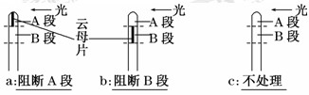
a.直立生长 b．弯向光源生长
32．（1）体液 T细胞 淋巴因子
（2）缩短 浆 （3）神经递质 激素（4）向左
【解析】试题分析：（1）甲图免疫反应中产生了免疫活性物质抗体，所以表示体液免疫过程；图中细胞②能识别和呈递抗原，所以表示T细胞；T细胞能产生淋巴因子，增强B淋巴细胞的增殖和分化。
（2）甲图中细胞④B淋巴细胞受到抗原刺激后，会增殖分化为[⑦]浆细胞，说明B淋巴细胞的细胞周期缩短；（3）分析图乙可知，通过突触前膜释放的神经递质直接对免疫细胞或免疫器官进行调节，还可通过有关内分泌腺细胞分泌的激素进行调节。
（4）若图乙中的神经元未受刺激，静息电位分布是外正内负，即微型电流计的右侧接头为正电位，左接头为负电位，所以微型电流计的指针向左偏转。
考点：本题考查体液免疫和内环境稳态调节机制的相关知识，意在考查从课外材料中获取相关的生物学信息，并运用这些信息，结合所学知识解决相关的生物学问题的能力。
33．（1）局部电流（或电信号，神经冲动） 突触小泡
（2）内正外负 钠 内 无 兴奋在神经元之间只能单向传递
（3）血浆中的蛋白质和液体渗出 非特异性
【解析】试题分析：（1）兴奋在神经纤维上以电信号的形式传导，即神经冲动，当兴奋传到轴突末端时，刺激突触前膜内的突触小泡，使其释放神经递质，然后与突触后膜上的特异性受体结合，引起突触后膜电位变化，使下一个神经细胞产生兴奋。（2）M点在静息时，膜电位为内负外正，受刺激后变为内正外负。该种电位的产生与钠离子内流有关。由图可知，手指皮肤下有感受器，a神经元为传入神经，b为神经中枢，c为传出神经，而兴奋在反射弧中各神经元间只能单向传递，所以N点受刺激产生兴奋只能在c神经元内传导，不能引起b神经元的兴奋。（3）皮肤毛细血管舒张和通透性增强，血浆中的蛋白质进入组织液，导致组织液渗透压升高，血浆中的水进入组织液，引起组织水肿。体液中吞噬细胞和杀菌物质抵御病菌为人体的第二道防线，属于非特异性免疫。
考点：本题考查的是神经—体液—免疫调节的相关知识，属于对识记、理解层次的考查。
34．（1）传出神经末梢和松果体细胞 电 化学
（2）体液（或激素） 垂体
（3）降低 LH促进雄激素的分泌，雄激素抑制下丘脑分泌GnRH
35．（14分）
（1）下丘脑（1分） 电信号（1分） 神经递质（1分）
（2）大脑皮层（1分）
运动时肌肉的细胞呼吸加快，释放的能量增多，同时散失的热量也增加（1分）
（3）反馈（1分） 抑制垂体产生促甲状腺激素（1分） 提高细胞代谢速率（1分）
（4）肝脏细胞（1分） 胰岛素（1分）
（5）甲状腺激素含量较高，提高神经系统兴奋性（2分） 汗液分泌较少（2分）
【解析】
试题分析：（1）体温调节中枢位于下丘脑。兴奋在神经纤维上（包括传入神经、传出神经等）以电信号形式传导，在神经元之间以化学信号的形式传递，该化学信号是神经递质。
（2）冷觉是大脑皮层产生的。其控制运动调节体温的过程是，运动时肌肉的细胞呼吸加快，释放的能量增多，同时散失的热量也增加，用来维持体温。
（3）甲状腺激素可以负反馈作用于垂体，抑制垂体产生促甲状腺激素，同时可以提高细胞代谢速率。
（4）激素C是胰岛血糖素，主要作用于肝脏细胞，促使肝糖原的分解，升高血糖浓度。而胰岛素可以降低血糖浓度，与胰岛血糖素相互拮抗。

